**MESLEK İLE İLGİ, YETENEK, DEĞERLER**

**İLİŞKİSİ ÖĞRETMEN BROŞÜRÜ**



**MESLEK SEÇİMİ NEDİR?**

Meslek seçimi; kişinin var olan meslekler içinden, yapabileceğine inandığı, kendisine maddi ve manevi kazanç sağlayacağını düşündüğü mesleğe yönelmesidir. Kişinin herhangi bir mesleğe yönelmesini etkileyen çeşitli faktörler vardır. Bunlar:

▲ Kişinin geleceğe yönelik hayalleri, istekleri

▲ Kişinin cinsiyeti, fiziksel ve psikolojik özellikleri

▲ İlgiler, yetenekler ve zekâ

▲ Akademik başarı

▲ Ailenin beklentileri, birey hakkındaki düşünceleri ▲ Ailenin sosyo-ekonomik düzeyi

▲ Çevrenin etkisi

▲ Teknolojik, sosyal, kültürel ve endüstriyel gelişmeler

▲ Mesleğin toplumdaki konumu ve mesleğe olan

talep

▲ Mesleğin gelir düzeyi ▲ Mesleğin eğitim ve kariyer imkânları

▲ Ülkenin ekonomik yapısı, iş bulma olanakları vb.

**ÖĞRENCİLERİMİZİ TANIRKEN NELERE DİKKAT ETMELİYİZ?**

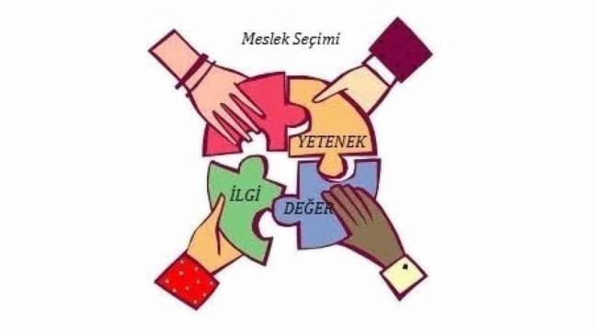

**YETENEK**

Yetenek, doğuştan getirdiğimiz ve çevreyle etkileşimle geliştirebildiğimiz, bir davranışı öğrenebilmek için gerekli olan yetidir.

**İLGİ**

İlgi, kişileri belli faaliyetleri isteyerek yapmaya yönlendiren içsel bir uyarıcıdır. İlgi en genel anlamıyla bir işi yapmaya gönüllü olma, yaparken zevk alma durumudur.

**DEĞER**

Mesleki anlamda değer kavramı; bireyin kişisel değerlerine ve beklentilerine uygun mesleğe yönelmesini ifade eder. Kişisel değerlerin oluşmasında aile yapısı, içinde yaşanılan kültürün mesleklere ve cinsiyete dayalı algılamaları, medya vb. etkilidir.

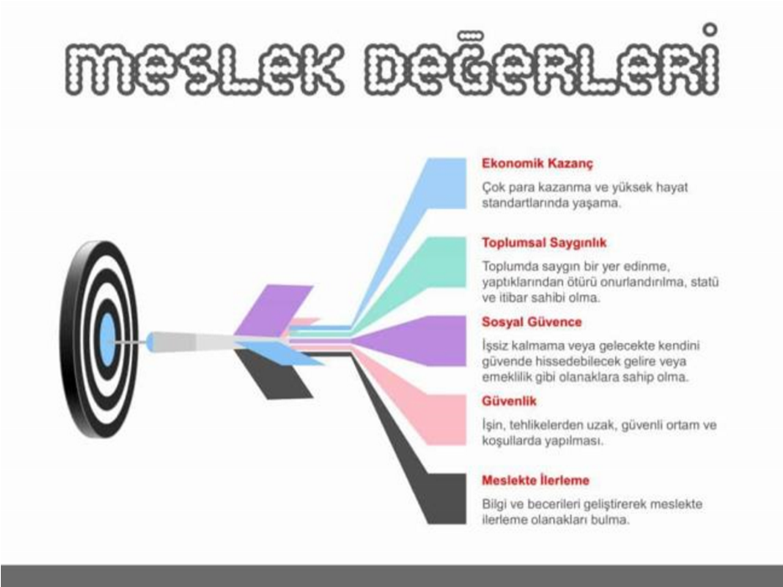

**LİSE DÖNEMİ ÖĞRENCİLER;**



* 13- 14 yaş ile birlikte ergenler becerilerinin farkına varmaya başlarlar ve eğitim hayatı ön plana çıkar. Bu dönemle birlikte zaman algısı gelişerek ergenlerin gelecekle ilgili daha gerçekçi yorumlar yaptıkları görülmektedir. «Doktor olmak isterdim; ancak sayısal ağırlıklı derslerde çok başarılı değilim.» bu dönemdeki ifadelerdendir.
* 15-16 yaş ile birlikte; değerler ön plana çıkmaya başlar. Bu dönemde ergenler para kazanmak, statü edinmek, birilerine yardım etmek, geleceklerini güvence altına almak gibi mesleklerin sunacağı değerleri düşünmeye başlarlar.
* 17-18 yaş ile birlikte meslek seçimi ve bu seçimin getirdiği sorumlulukları üstlenme dönemine geçilir. -Üniversiteye gidilip gidilmeyeceği,

-Üniversitede hangi alana gidileceği, -Seçilen alanın koşulları (istihdam, maaş, kişinin mesleki değerleri ile örtüşme düzeyi vb.)

**ORTAÖĞRETİM DÖNEMİNDE MESLEKİ REHBERLİĞİN AMAÇLARI**

Lise yıllarında ergene sağlanacak mesleki rehberlik hizmetlerinin aşağıdaki yönlerden onun mesleki gelişimine yardımcı olması gerekir:

* Lisedeki programlar içinden kendi ilgi ve yeteneklerine uygun branşı/dalı seçmeleri,
* Kendi ilgi, yetenek ve koşullarına uygun üst öğrenim alternatifleri hakkında bilgi edinmeleri,
* Kendi ilgi, yetenek ve özelliklerine uygun meslek/ iş alternatifleri ve koşulları hakkında doğru ve geçerli bilgiler edinmeleri,
* Eğitsel ve mesleki kararlarını uygulanabilirlik ve kendine uygunluk açısından gerçekçi olarak değerlendirebilmeleri,
* Üst öğrenim ve meslek alternatifleri açısından kendi güçlü ve sınırlı yönlerinin farkında olmaları,
* Mesleki karar vermede kişisel değerlerin (önceliklerin) önemini kavramaları,
* Mesleki kararda kişiyi sınırlayan etkenleri (ülkedeki eğitim-iş olanakları, bölgesel farklılıklar, bireysel özellikler vb.) dikkate almaları,
* Üniversite sınavına hazırlanmaları,
* Liseden sonra iş yaşamına atılacaklar için iş olanakları araştırma, işe girme ve yerleşmeleri,
* Yaptığı seçim/aldığı kararları gerçekleştirmede bireysel sorumluluklarını kabul etmeli ve üstlenmeleri,
* Mesleki sorumlulukların getireceği stresleri, iş yaşamının güçlüklerini anlamaları,
* Mesleki kararların aileyi de içermesine çalışma, çıkabilecek çatışmaları önleme

**MESLEKİ GELİŞİMDE ÖĞRETMENİN SORUMLULUKLARI**

Öğretmen, temel eğitimin son yıllarında gencin mesleki gelişimine yardımcı olmak için aşağıdakileri yerine getirmelidir:

Öğrencilerin gerçekçi bir benlik kavramı geliştirmelerine yardımcı olunmalıdır. Bunun için öğrencilerin kendi ilgi, yetenek ve özelliklerini tanımaya ve kabul etmeye başlamasına yardım etmek gerekir.

Gençlere kendi ilgilerini, yeteneklerini sınama ve keşfetmelerini sağlayacak çeşitli etkinlikler sunulmalıdır. Bu etkinlikler ders içi veya ders dışı öğrenme yaşantıları, oyun, spor, sosyal ya da kültürel faaliyetler şeklinde olabilir. Bütün bu yaşantılar içinde gencin farkında olmadığı ilgi ve yeteneklerini, ortaya koyması sağlanmaya çalışılmalıdır .

**15 TEMMUZ MESLEKİ VE TEKNİK ANADOLU LİSESİ**